GUIA DE RETROALIMENTACIÓN Nº4 QUÍMICA
8º BÁSICO

Nombre_______________________________________ Curso:_______ Fecha: ____
Objetivo de Aprendizaje:
- OA 13
- Desarrollar modelos que expliquen que la materia está constituida por átomos que interactúan, generando diversas partículas y sustancias.

ÁTOMOS Y MOLÉCULAS

ACTIVIDAD

1.-Clasifica las siguientes imágenes en elemento o compuesto. Justifica tu respuesta.
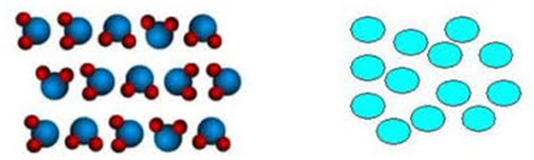

_______Compuesto___________ _______Elemento________

Porque_____el compuesto tiene partículas (átomos) diferente (diferente tamaño y color) unidas, en cambio el elemento tiene partículas (átomos) iguales y separadas.

2.-Observa las siguientes imágenes que muestran diferentes situaciones.
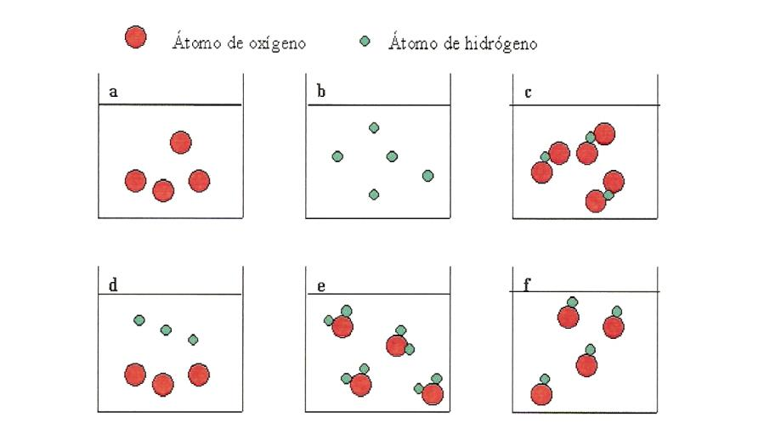
- Clasifica las figuras en elemento o compuestos. Completa con las letras de cada figura:
Elemento: __________a, b y d_______________________________
Compuesto: ________c, e y f_________________________________

b) ¿Cómo puedes justificar que las partículas en a son diferentes de las b? ____________poseen diferente color y tamaño________________

c) A partir de la simbología dada Escribe la fórmula para c= ___O₂H__
e= __H₂O____y_ f=____OH______

3.- Luego de escuchar el video sugerido
a) ¿Qué es una macromolécula? ____repeticiones de una gran cantidad de átomos____

b) ¿Qué partícula del átomo es necesario para formar los enlaces de las moléculas? ___electrones_____

c) ¿Cómo se representan los átomos y los compuestos? _____Los átomos por símbolos los compuestos por fórmulas _________
¿Cuál es la fórmula de la sal, el agua? ________NaCl, H₂O________

- ¿Qué corrección le harías al contenido del video visto?
Señala que los compuestos se forman con varios átomos, pero no especifica que éstos deben ser diferentes.
No menciona las moléculas de elemento, solo las moléculas compuestas. No todas las moléculas son compuestos ya que hablamos de las moléculas de oxígeno (O₂), moléculas de hidrógeno (H₂) y otras moléculas diatómicas o triatómicas (O₃).
En el otro video dice que “todos los átomos de un mismo elemento son idénticos”, hoy sabemos que no todos son idénticos ya que existen los isótopos (átomos de un mismo elemento con distinta masa).

